# 

**Teste Desenvolvedor BackEnd**

**Henrique** P**ezella** N**eto**

**Ferramentas utilizadas**

. Banco de dados: PostgreSql 4.28

. Framework: NetBeans IDE 8.2

. Java: JDK 8.0.2710.9

. Servidor de aplicação: GlassFish Server 4.1.1

. JSF: Primefaces

. GitHub

**Banco de Dados Schema**

CREATE TABLE public.visitantes

( rg character(13) COLLATE pg_catalog."default" NOT NULL,

nome character(30) COLLATE pg_catalog."default" NOT NULL,

email character(40) COLLATE pg_catalog."default" NOT NULL,

telefone character(15) COLLATE pg_catalog."default",

cidade character(15) COLLATE pg_catalog."default",

datainicial date,

datafinal date,

foto bytea,

CONSTRAINT visitantes_pkey PRIMARY KEY (rg) )

TABLESPACE pg_default;

ALTER TABLE public.visitantes

OWNER to postgres;

**Configurações**

.Driver JDBC:PostgreSql :

postgresql-42.2.10.jar

.glassfish-resources.xml :

<property name="serverName" value="localhost"/>

<property name="portNumber" value="5432"/>

<property name="databaseName" value="hopihari"/>

<property name="User" value="postgres"/>

<property name="Password" value="postgres"/>

<property name="URL" value="jdbc:postgresql://localhost:5432/hopihari"/>

**GitHub**

https://github.com/hpneto/test-Java

**Processo de Construção do Projeto**

- Criação do banco de dados

- Database “hopihari”

- Tabela “visitantes” conforme schema acima.

* Campo foto do tipo bytea (para receber o binário)

Desta forma sobrecarrega o banco de dados, porém simples de construir.

Uma outra forma seria trocar o tipo de campo por texto e persistir a localização da imagem (url) local ou externa.

- Criação do projeto “Java Web/Aplicação Web” no framework NetBeans IDE 8.2

- Utilizando o framework “JavaServer Faces” e complemento “PrimeFaces

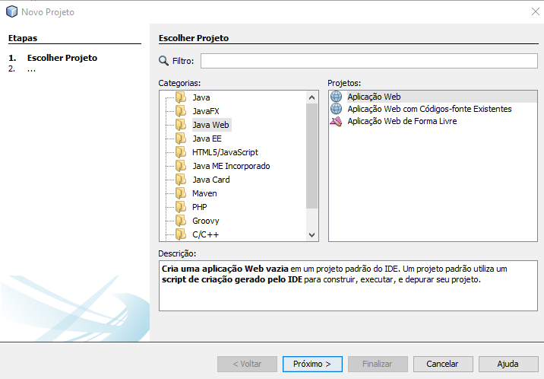

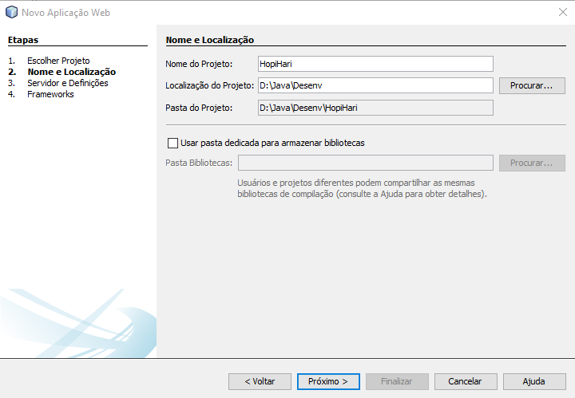

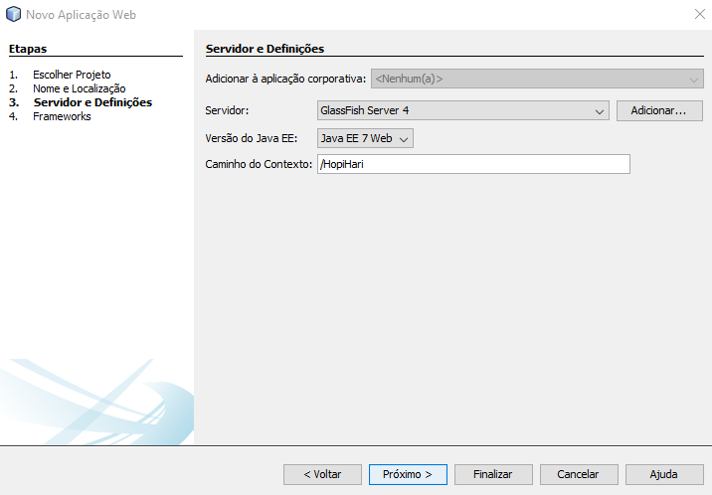

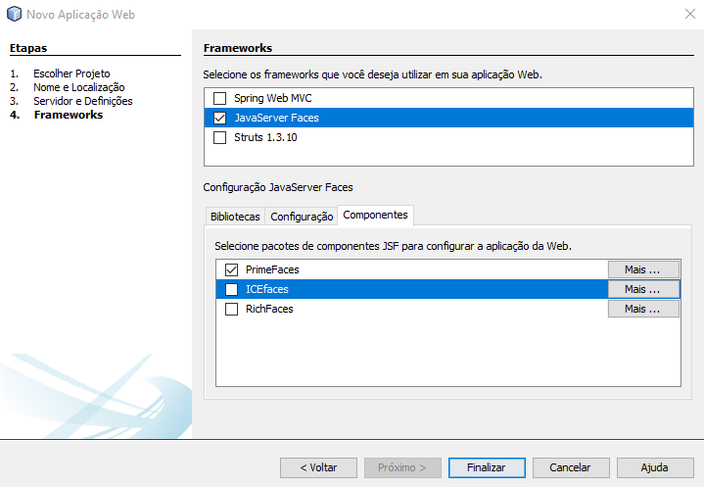

”

- Criação das classes de entidades com base no banco de dados

- Neste momento é gerado o package com todas as classes de entidades.

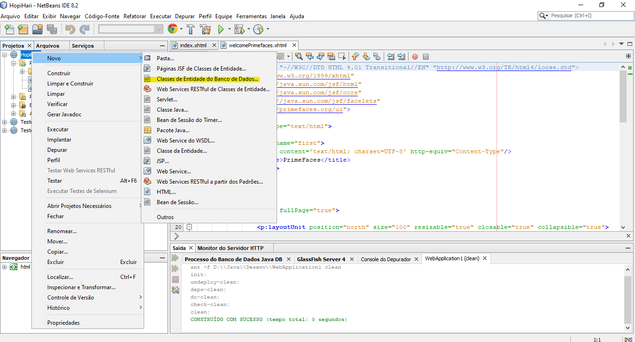

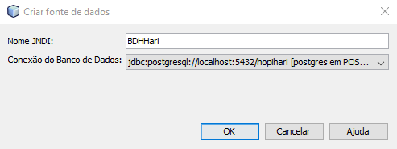

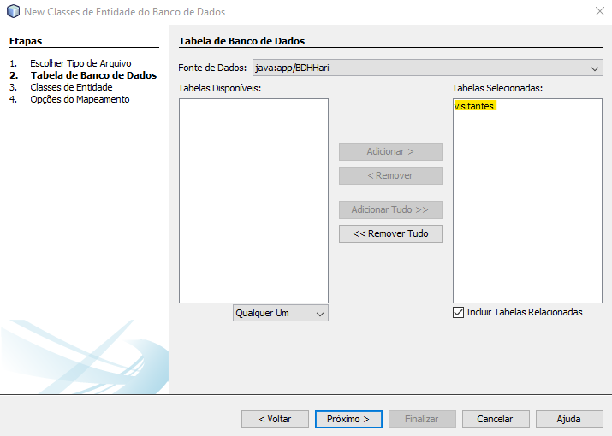

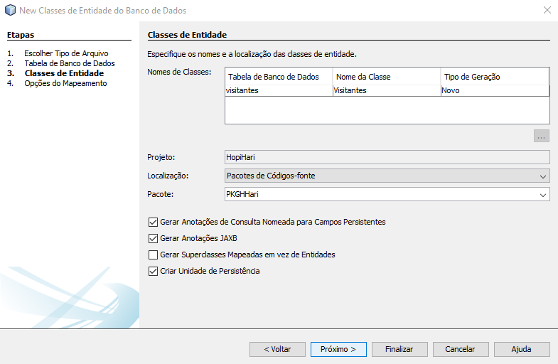

- Criação de páginas JSF de Classes de Entidades

- Neste momento são criadas as páginas xhtml com base nas entidades criadas.

- Com a opção de Modelos: PrimeFaces

